ChemBridge化合物片段库 让新药研发插上高飞的翅膀

新药研发过程中，可以利用多种方法发现先导化合物，再通过对先导化合物的优化改造，得到有潜力的候选化合物并进入临床研究。其中基于化合物片段的药物发现（FBDD）是高通量且高效率的先导化合物发现重要手段。含不同活性官能团的化合物片段可以与靶蛋白不同的位点进行结合，产生生物学功能。但因为化合物片段分子太小不能占据整个活性口袋，所以活性较弱。如果不同的化合物片段可以与靶蛋白不同位点形成相对最优的相互作用，可以用连接键将其连接起来。那么由这些化合物片段组合而成的分子与靶点蛋白会形成高质量的相互作用，该分子具有被优化成先导化合物的潜力。AbMole（奥默生物）是ChemBridge在中国的唯一官方指定合作伙伴。
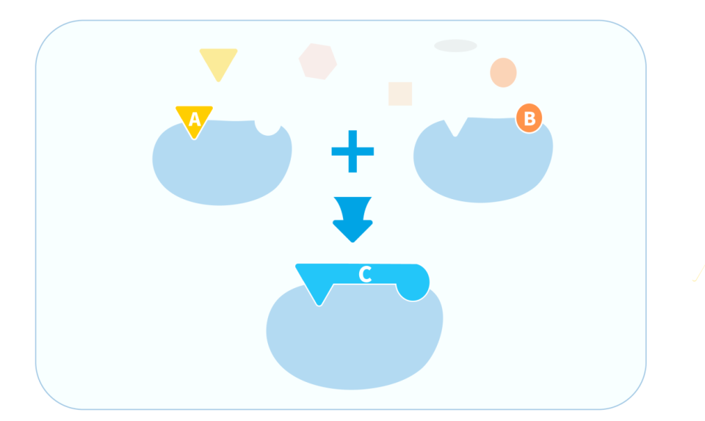图1：将与靶点蛋白不同位点结合最优的片段连接起来基于化合物片段的药物发现是较为成熟的药物发现重要手段，以其为基础进而上市的药物层出不穷。
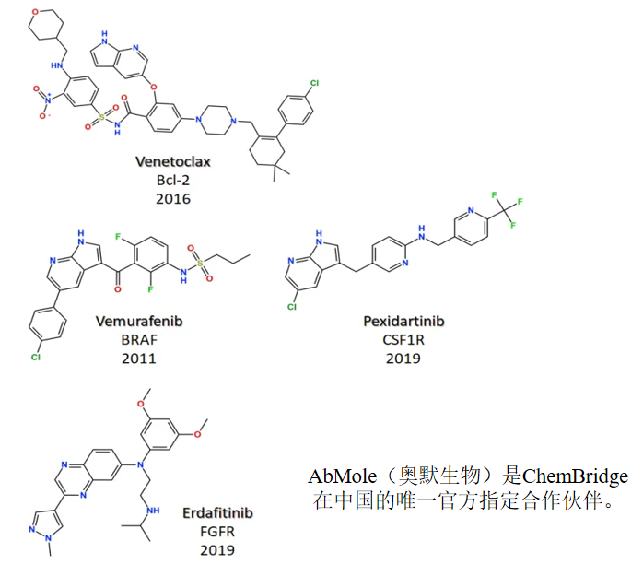图2：部分已上市的FBDD药物
基于化合物片段的药物发现的优势主要体现在：1. 提高小分子药物发现效率在药物发现中，有一个重要的经验规律，即“Lipinski五规则” （Rule of five）：分子量小于500；氢键给体数目小于5；氢键受体数目小于10；脂水分配系数小于5；可旋转键的数量不超过10个。如果一个分子的相关性质超过这个范围，那么其口服成药性可能会降低。在基于化合物片段的药物发现过程中，化合物的是基于小分子片段进行的，这些片段通常分子量较小（MW小于300）。
因此，在优化这些小片段时，分子的大小、结构复杂性、理化性质都相对可控。因此，基于化合物片段的药物发现可以提高药物发现效率。2. 片段能与靶点发生高质量结合筛选出来的化合物片段因其能够与靶点蛋白特定位点进行相对最优结合，因此只要其经过优化后仍是潜在药物分子的一部分，并且与靶点形成的相互作用不变，那么，这个片段依然能够与靶点蛋白发生高质量结合。3. 配体效率高通常片段经过精心的优化可得到IC50在10 nM的级别且符合Lipinski五规则的分子。4. 有利于高效的片段优化小片段化合物结构简单，与靶点高质量的结合使得其结构优化更加简单，有更加多的可能性。5. 错配可能性降低结构复杂度高的化合物容易发生错配，而结构复杂度低的化合物不容易发生错配。因此通过基于化合物片段的药物发现得到的化合物错配发生率更低。
为能得到与靶点蛋白发生高质量结合的，结构简单又易于优化改造的小片段化合物，科研工作者们常需要挑选高品质的化合物片段库，以保证筛选出来的化合物片段的成药率。ChemBridge为全球科学家提供超过20000个高品质化合物片段库，适用于基于片段化合物的筛选、高通量X-ray 晶体学、NMR、SPR和高浓度生物分析。ChemBridge 化合物片段库（ChemBridge Fragment Library）中所有化合物均符合Rule of Three原则（分子量小于等于300；氢键给体数目小于等于3；氢键受体数目小于等于3；脂水分配系数小于等于3；可旋转键的数量小于等于3个，且拓扑极性表面积TPSA ≤ 120），同时符合ChemBridge独有的多样性要求和物化特性筛选原则。选择ChemBridge 化合物片段库进行小片段化合物的高通量筛选，能极大地提升新药研发的成功率。如下是ChemBridge 化合物片段库在基于化合物片段的药物发现一个应用实例：通过对现有蛋白激酶CK2抑制剂与CK2结合位点预测CK2重要的活性位点。然后根据活性位点从ChemBridge 化合物片段库中筛选出化合物片段。最终通过对片段的优化改良和筛选得到CK2抑制剂。
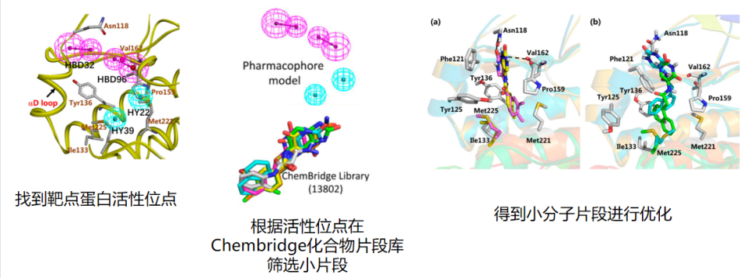图3：ChemBridge Fragment Library用于FBDD实例示意
基于化合物片段的药物发现（FBDD）是发现苗头化合物和先导化合物高效手段，但FBDD的高效与成功须源自于高质量的化合物片段。AbMole（奥默生物）是ChemBridge在中国的唯一官方指定合作伙伴。选择ChemBridge 化合物片段库相当于选择了更多的可能性（超20000个化合物片段）和更高的品质（满足Rule of Three原则）。

参考文献
- The rise of fragment-based drug discovery. Nat Chem. 2009 Jun;1(3):187-92.
- Identification and Biological Evaluation of CK2 Allosteric Fragments through Structure-Based Virtual Screening. Molecules. 2020 Jan 6;25(1):237.

